序号 | 品名 | 规格 | 参数 | 数量 | 单价 | 合计（含税） | 备注
1 | 经理办公桌/含椅 | 1800*1600*760 | 基材：采用优质品牌E1三聚氰胺板，甲醛释放量E1≤0.05mg/m3；总挥发性有机化合物（TVOC）≤0.05mg/㎡﹒h，通过GB 18580-2017《室内装饰装修材料 人造板及其制品中甲醛释放限量》、HJ 571-2010《环境标志产品认证技术要求 人造板及其制品》标准。  饰面：采用国际知名品牌三胺板原纸，甲醛释放量≤0.1mg/L，符合GB 18584-2001《室内装修装饰材料 木家具中有害物质限量》的规定。  封边：选用优质PVC封边条，甲醛释放量≤0.1mg/L，符合 QB/T 4463-2013《家具用封边条技术要求》标准，封边平滑，颜色与板材一致。  ABS热熔胶：选用优质品牌环保热熔胶，粘性强，久不分层，具有防水性、防潮性、耐油性、耐撞性等特点，总挥发性有机化合物＜5g/kg，符合GB 18583-2008 《室内装饰装修材料 胶粘剂中有害物质限量》标准。  五金配件：采用优质品牌五金配件，无锈蚀，具有足够的承载能力、耐腐蚀能力。 | 1 |  |  | 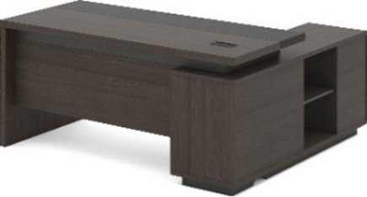
2 | 客户接待沙发 | 三人位+二人位 | 面料：选用优质西皮，厚度≥1.0mm，撕裂力≥50N，游离甲醛含量≤8mg/kg,禁用偶氮染料含量≤10mg/kg，经液态浸色及防潮、防污等工艺处理,皮面柔软舒适,光泽持久；符合国家标准GB/T 16799-2008《家具用皮革》。  海绵：采用优质高密度阻燃海绵，用抽纱或丝绒覆面，表面有防腐化和防变型保护膜，回弹性高，耐用度高,防碎，防氧化，回弹率≥60%，拉伸强度≥120kPa，伸长率≥140%，干热老化后拉伸强度≥130kPa，湿热老化后拉伸强度≥120kPa，抗疲劳力强，坐感舒适，质量符合国家标准GB/T 10802-2006《通用软质聚醚型聚氨酯泡沫塑料》。 | 3 |  |  | 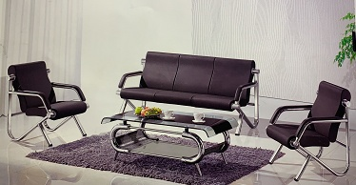
3 | 玻璃茶几 | 1400*700*450 | 优质铝合金框架，玻璃面板 | 3 |  |  | 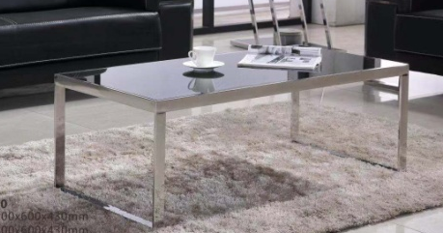
4 | 客服屏风隔断办公桌 | 1400*1200*750 | 框架：采用优质铝合金框架，具有耐酸、耐碱、防腐蚀特性，铝材表面处理技术采用静电粉末喷涂，烤漆不易褪色。 基材：采用优质品牌E1级刨花板/三聚氰胺板/防火板/胶合板，甲醛释放量E1≤0.05mg/m3；总挥发性有机化合物（TVOC）≤0.05mg/㎡﹒h，通过GB 18580-2017《室内装饰装修材料 人造板及其制品中甲醛释放限量》、HJ 571-2010《环境标志产品认证技术要求 人造板及其制品》标准。  饰面：采用国际知名品牌三胺板原纸，甲醛释放量≤0.1mg/L，符合GB 18584-2001《室内装修装饰材料 木家具中有害物质限量》的规定。  封边：选用优质PVC封边条，甲醛释放量≤0.1mg/L，符合 QB/T 4463-2013《家具用封边条技术要求》标准，封边平滑，颜色与板材一致。  ABS热熔胶：选用优质品牌环保热熔胶，粘性强，久不分层，具有防水性、防潮性、耐油性、耐撞性等特点，总挥发性有机化合物＜5g/kg，符合GB 18583-2008 《室内装饰装修材料 胶粘剂中有害物质限量》标准。  五金配件：采用优质品牌五金配件，无锈蚀，具有足够的承载能力、耐腐蚀能力。 | 15 |  |  | 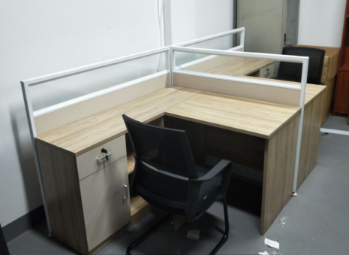
5 | 客服电脑椅 |  | 面料：采用优质高级透气网布，防潮、防污、易清洁，布面柔软舒适，透气强而富于韧性。 海绵：采用优质高密度阻燃海绵，用抽纱或丝绒覆面，表面有防腐化和防变型保护膜，回弹性高，耐用度高,防碎，防氧化，回弹率≥60%，拉伸强度≥120kPa，伸长率≥140%，干热老化后拉伸强度≥130kPa，湿热老化后拉伸强度≥120kPa，抗疲劳力强，坐感舒适，质量符合国家标准GB/T 10802-2006《通用软质聚醚型聚氨酯泡沫塑料》。 弓型脚：喷涂弓形脚架，经酸洗磷化等处理。 | 4 |  |  | 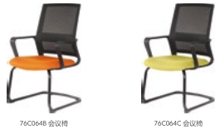
6 | 主席台 | 1800*500*750 | 基材：采用优质中密度纤维板，甲醛释放量≤0.01mg/m3，含水率≤6.5%，密度≥0.80g/cm3，弹性模量≥3850MPa，静曲强度≥40.0MPa，吸水厚度膨胀率≤3%，内结合强度≥1.0MPa，表面结合强度≥2.0MPa，通过GB/T 11718-2009《中密度纤维板》标准。  饰面：采用天然实木皮，厚度≥0.8mm，含水率≤13%；符合GB/T 13010-2006 《刨切单面》标准。  封边：采用优质天然实木封边条，含水率≤12%，甲醛释放量≤0.1mg/L，符合 QB/T 4463-2013《家具用封边条技术要求》标准。  油漆：采用优质品牌环保油漆，经过五底三面油漆工序，木纹纹理清晰，色泽均匀、光滑耐用；VOC≤650g/L，苯质量分数≤0.01%，甲苯、二甲苯、乙苯质量分数≤15%，固化剂中游离甲苯二异氰酸脂(TDI)质量分数≤0.05%，可溶性重金属 可溶性铅（Pb）＜2mg/kg、可溶性镉(Cd)＜0.5mg/kg、可溶性铬(Cr)＜1mg/kg、可溶性汞(Hg)＜1mg/kg，符合 HJ/T 414-2007 《环境标志产品技术要求 室内装饰装修用溶剂型木器涂料》；卤代烃含量≤0.01%， 符合GB 18581-2009《室内装饰装修材料 溶剂型木器涂料中有害物质限量》标准。  胶粘剂：选用国内优质品牌环保贴面胶，粘性强，久不分层，具有防水性、防潮性、耐油性、耐撞性等特点，游离甲醛≤0.1g/kg，总挥发性有机物含量≤150g/L，苯≤0.20g/kg，甲苯+二甲苯≤10g/kg，符合 GB 18583-2008 《室内装饰装修材料 胶粘剂中有害物质限量》标准。  五金配件：采用优质品牌五金配件，无锈蚀，具有足够的承载能力、耐腐蚀能力。 | 2 |  |  | 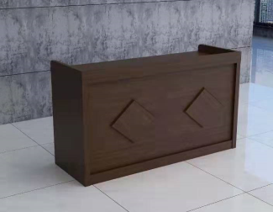
7 | 会议条形桌 | 1800*450*750 | 基材：采用优质品牌E1三聚氰胺板，甲醛释放量E1≤0.05mg/m3；总挥发性有机化合物（TVOC）≤0.05mg/㎡﹒h，通过GB 18580-2017《室内装饰装修材料 人造板及其制品中甲醛释放限量》、HJ 571-2010《环境标志产品认证技术要求 人造板及其制品》标准。  饰面：采用国际知名品牌三胺板原纸，甲醛释放量≤0.1mg/L，符合GB 18584-2001《室内装修装饰材料 木家具中有害物质限量》的规定。  封边：选用优质PVC封边条，甲醛释放量≤0.1mg/L，符合 QB/T 4463-2013《家具用封边条技术要求》标准，封边平滑，颜色与板材一致。  ABS热熔胶：选用优质品牌环保热熔胶，粘性强，久不分层，具有防水性、防潮性、耐油性、耐撞性等特点，总挥发性有机化合物＜5g/kg，符合GB 18583-2008 《室内装饰装修材料 胶粘剂中有害物质限量》标准。  五金配件：采用优质品牌五金配件，无锈蚀，具有足够的承载能力、耐腐蚀能力。 | 32 |  |  | 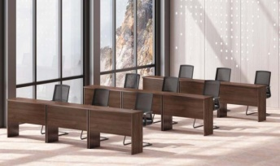
8 | 大会议桌 | 6000*2000*760 | 基材：采用优质品牌E1三聚氰胺板，甲醛释放量E1≤0.05mg/m3；总挥发性有机化合物（TVOC）≤0.05mg/㎡﹒h，通过GB 18580-2017《室内装饰装修材料 人造板及其制品中甲醛释放限量》、HJ 571-2010《环境标志产品认证技术要求 人造板及其制品》标准。  饰面：采用国际知名品牌三胺板原纸，甲醛释放量≤0.1mg/L，符合GB 18584-2001《室内装修装饰材料 木家具中有害物质限量》的规定。  封边：选用优质PVC封边条，甲醛释放量≤0.1mg/L，符合 QB/T 4463-2013《家具用封边条技术要求》标准，封边平滑，颜色与板材一致。  ABS热熔胶：选用优质品牌环保热熔胶，粘性强，久不分层，具有防水性、防潮性、耐油性、耐撞性等特点，总挥发性有机化合物＜5g/kg，符合GB 18583-2008 《室内装饰装修材料 胶粘剂中有害物质限量》标准。  五金配件：采用优质品牌五金配件，无锈蚀，具有足够的承载能力、耐腐蚀能力。 | 1 |  |  | 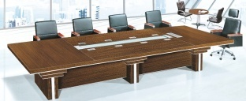
9 | 会议椅 |  | 面料：采用优质高级透气网布，防潮、防污、易清洁，布面柔软舒适，透气强而富于韧性。 海绵：采用优质高密度阻燃海绵，用抽纱或丝绒覆面，表面有防腐化和防变型保护膜，回弹性高，耐用度高,防碎，防氧化，回弹率≥60%，拉伸强度≥120kPa，伸长率≥140%，干热老化后拉伸强度≥130kPa，湿热老化后拉伸强度≥120kPa，抗疲劳力强，坐感舒适，质量符合国家标准GB/T 10802-2006《通用软质聚醚型聚氨酯泡沫塑料》。 脚架：喷涂五金脚架，经酸洗磷化等处理。 | 87 |  |  | 